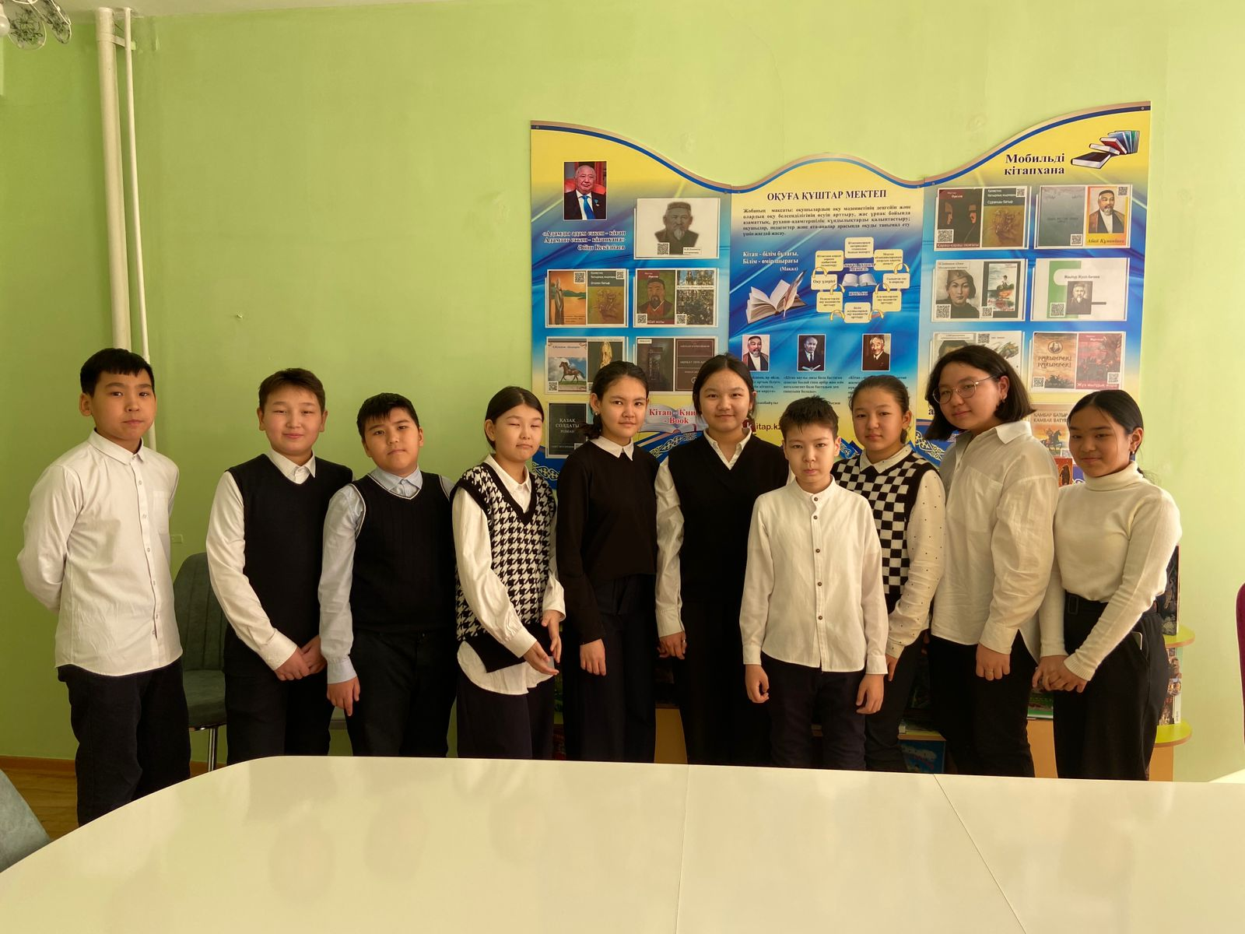
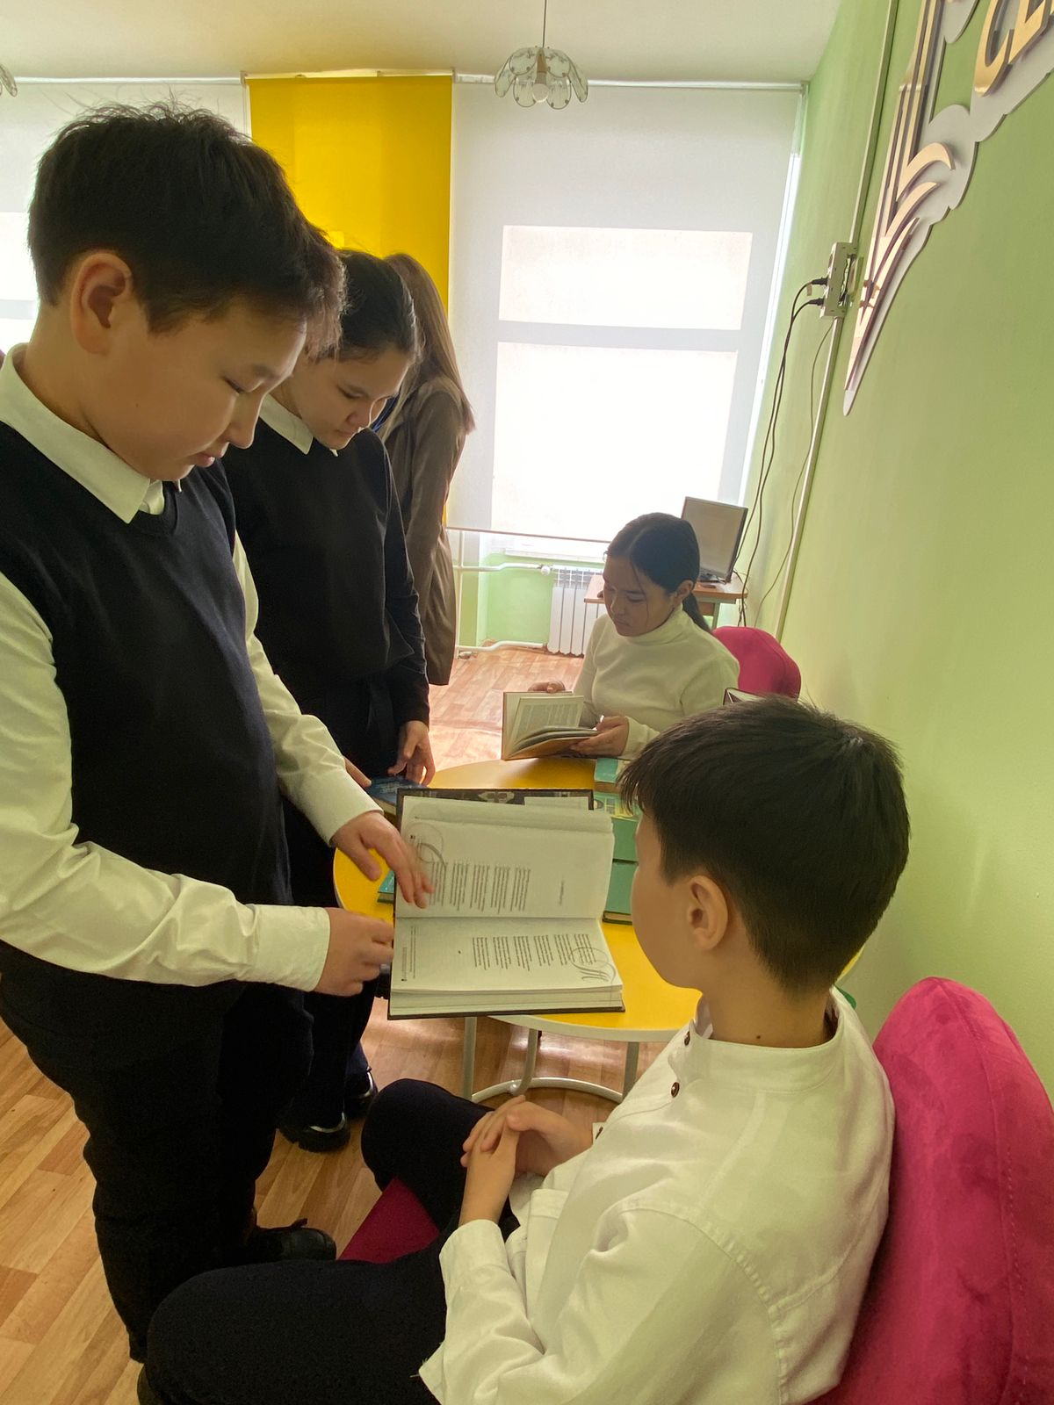
9 ақпан күнi мектеп кiтапханасында 6 "Ә" сынып оқушыларымен танымдық сағаты өттi "Жыр сұлтаны Сұлтанмахмұт". С.Торайғыров өмірбаяны — XX ғасырдың арпалыс заманында қазақ әдебиетінің ашық аспанында жарк етіп көрініп, жалт етіп ұшып түскен жарық жұлдыздарының бірі. Жоқшылықта өсіп, қиыншылықты көп көрген, нәтижесінде тіршілік-өмірден көргенін ақынның соңында қалдырған ұлан-ғайыр әдеби мұрасы оны қазақ әдебиетінің классиктері катарына косты. Кiтап көрмесi ұйымдастырылды,өлеңдерiн оқыды, ұзiндi көрсетiлдi. Қойылған сұрактарға балалар белсендi қатысты.
